**Mô tả Khách Hàng**

Link Wix: <https://trantrongninh12a1c.wixsite.com/khachhang>

**I.Trang Chủ**

**Giao diện trang chủ:**

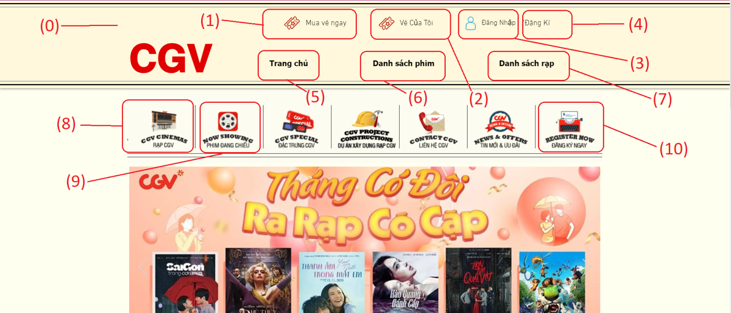

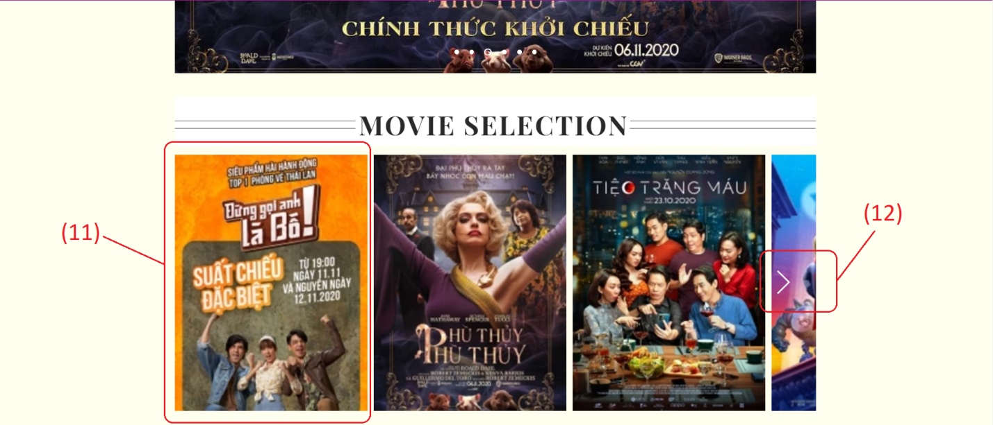

**Danh sách các biến cố:**

|  |  |  |
| --- | --- | --- |
| **STT** | **Điều kiện kích hoạt** | **Xử lý** |
| 0 | Khách hàng truy cập trang Web | Trang chủ sẽ được hiện ra đầu tiên |
| 1 | Nhấn vào Mua vé ngay | Chuyển sang trang Danh sách phim |
| 2 | Nhấn vào Vé của tôi | Chuyển sang trang Lịch sử giao dịch của tài khoản đã đăng nhập |
| 3 | Nhấn vào Đăng nhập | Chuyển sang trang Đăng nhập |
| 4 | Nhấn vào Đăng ký | Chuyển sang trang đăng ký |
| 5 | Nhấn vào Trang chủ | Vì đặt ở Header nên khi ở các trang khác sẽ chuyển sang trang chủ |
| 6 | Nhấn vào Danh sách phim | Chuyển sang trang danh sách phim |
| 7 | Nhấn vào Danh sách rạp | Chuyển sang trang danh sách rạp |
| 8 | Nhấn vào ảnh | Chuyển sang trang danh sách rạp |
| 9 | Nhấn vào ảnh | Chuyển sang trang danh sách phim |
| 10 | Nhấn vào ảnh | Chuyển sang trang đăng ký |
| 11 | Nhấn vào ảnh của phim | Chuyển sang trang nội dung phim của phim đó |
| 12 | Nhấn vào nút chạy slide | Hiển thị thêm ảnh các phim khác |

**Mô tả quá trình xử lý của hệ thống sau khi nhấn vào Vé của tôi** (biến cố số 2)**:**

|  |  |
| --- | --- |
| **Mô tả** | Mô tả quá trình xử lý của hệ thống sau khi nhân vào **Vé của tôi** (biến cố số 2) |
| **Dòng sự kiện chinh** | - Nếu khách hàng đã đăng nhập, khi nhấn vào **Vé của tôi** sẽ chuyển ngay sang trang **Lịch sử giao dịch** |
| **Dòng sự kiện phụ** | - Nếu khách hàng chưa đăng nhập, khi nhấn vào **Vé của tôi** sẽ chuyển sang trang đăng nhập  - Khách hàng thực hiện xong đăng nhập sẽ được chuyển tới trang **Lịch sử giao dịch** |

**II.Đăng nhập**

**Giao diện trang Đăng nhập:**

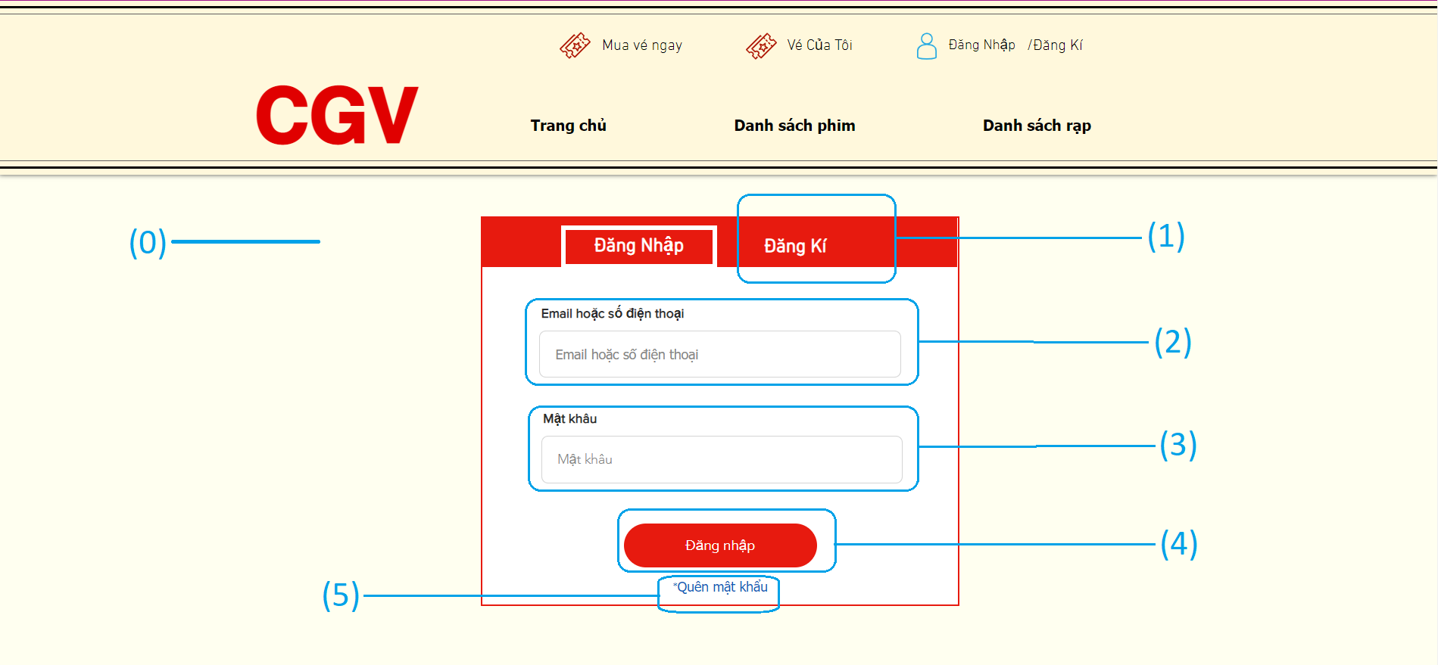

**Danh sách các biến cố:**

|  |  |  |
| --- | --- | --- |
| **STT** | **Điều kiện kích hoạt** | **Xử lý** |
| 0 | - Khách hàng nhấn Đăng nhập  - Khách hàng nhấn vào các trang yêu cần đăng nhập trước như các trang: Vé của tôi, đặt vé ... | Chuyển sang trang Đăng nhập |
| 1 | Nhấn vào Đăng kí | Chuyển sang trang Đăng kí |
| 2 | Nhập vào Email hoặc số điện thoại | Hiển thị Email hoặc số điện thoại vừa nhập |
| 3 | Nhập vào mật khẩu | Hiển thị mật khẩu được mã hóa |
| 4 | Nhấn vào nút đăng nhập | -Chuyển về trang trước khi sang trang đăng nhập  -Trên thanh Header, đổi nút Đăng nhập, Đăng kí thành tên khách hàng |
| 5 | Nhấn chữ Quên mật khẩu | -Chuyển sang trang lấy lại mật khẩu |

**Mô tả quá trình Đăng nhập:**

|  |  |
| --- | --- |
| **Mô tả** | Mô tả quy trình đăng nhập tài khoản |
| **Dòng sự kiện chinh** | - Khách hàng điền đầy đủ thông tin  - Nhấn đăng nhập  - Hệ thống kiểm tra ràng buộc và kiểm tra tài khoản có tồn tại, mật khẩu có đúng không  - Đăng nhập thành công, chuyển khách hàng về trang trước khi sang trang đăng nhập  - Trên thanh Header, đổi nút Đăng nhập, Đăng kí thành tên khách hàng |
| **Dòng sự kiện phụ** | - Nếu kiểm tra sai, hiển thị chi tiết các lỗi cho khách hàng và yêu cầu nhập lại |

**III.Lấy lại mật khẩu**

Lấy lại mật khẩu có 3 bước: - Xác nhận email hoặc số điện thoại

- Xác nhận mã xác minh

- Thực hiện đổi mật khẩu mới

**1.Xác nhận email hoặc số điện thoại (bước 1)**

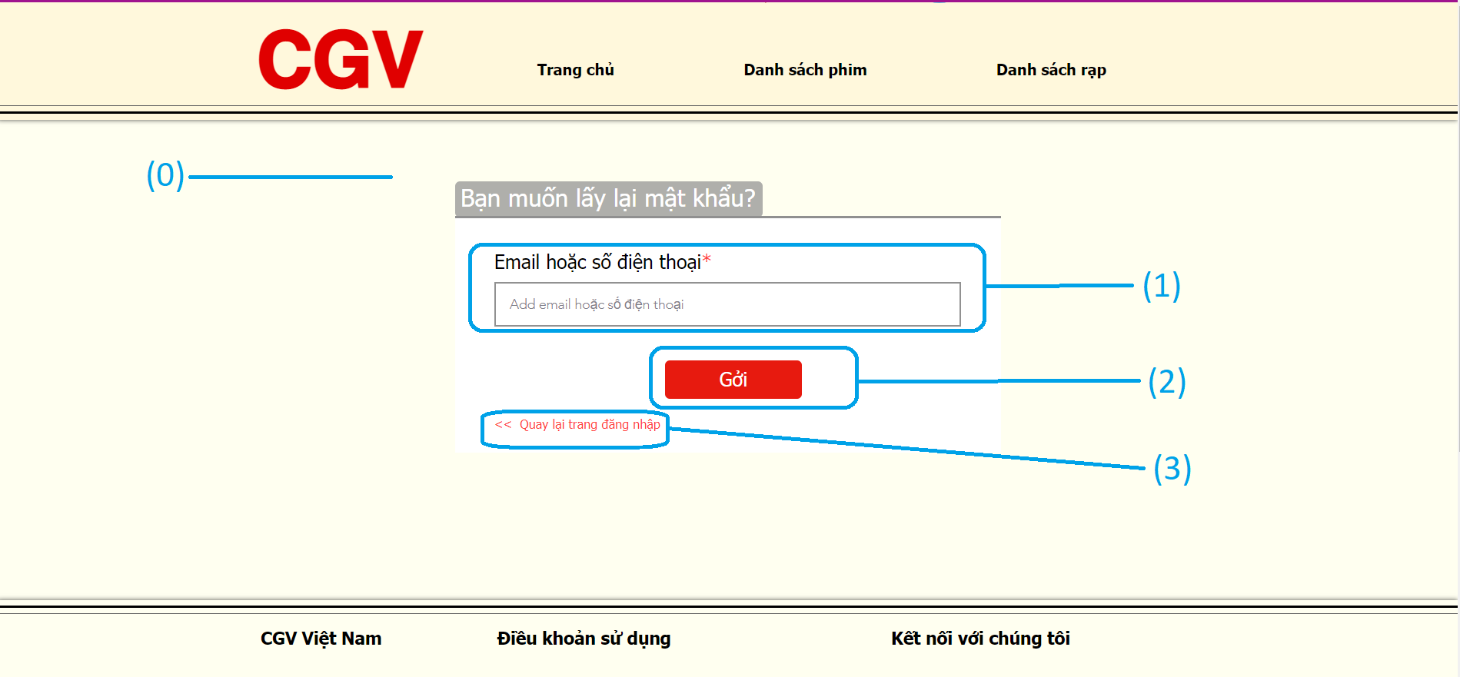

**Danh sách các biến cố:**

|  |  |  |
| --- | --- | --- |
| **STT** | **Điều kiện kích hoạt** | **Xử lý** |
| 0 | Nhấn vào liên kết quên mật khẩu ở trang đăng nhập | Chuyển sang trang lấy lại mật khẩu (bước xác nhận email hoặc số điện thoại) |
| 1 | Nhập email hoặc số điện thoại của tài khoản khách hàng | Hiển thị email hoặc số điện thoại vừa nhập |
| 2 | Nhấn nút Gởi | Hệ thống gửi tin nhắn tới email hoặc số điện thoại vừa nhập |
| 3 | Nhấn liên kết quay lại trang đăng nhập | Chuyển về trang đăng nhập |

**Mô tả quá trình bước xác nhận email hoặc số điện thoại:**

|  |  |
| --- | --- |
| **Mô tả** | Mô tả quy trình bước xác nhận email hoặc số điện thoại |
| **Dòng sự kiện chinh** | - Khách hàng nhập email hoặc số điện thoại của tài khoản khách hàng  - Nhấn nút Gởi  - Hệ thống kiểm tra ràng buộc và kiểm tra tài khoản có tồn tại, số điện thoại có đúng với tài khoản  - Kiểm tra hợp lệ, chuyển sang bước xác nhận mã xác minh |
| **Dòng sự kiện phụ** | - Nếu kiểm tra sai, hiển thị chi tiết các lỗi cho khách hàng và yêu cầu nhập lại |

**2.Xác nhận mã xác minh (bước 2)**

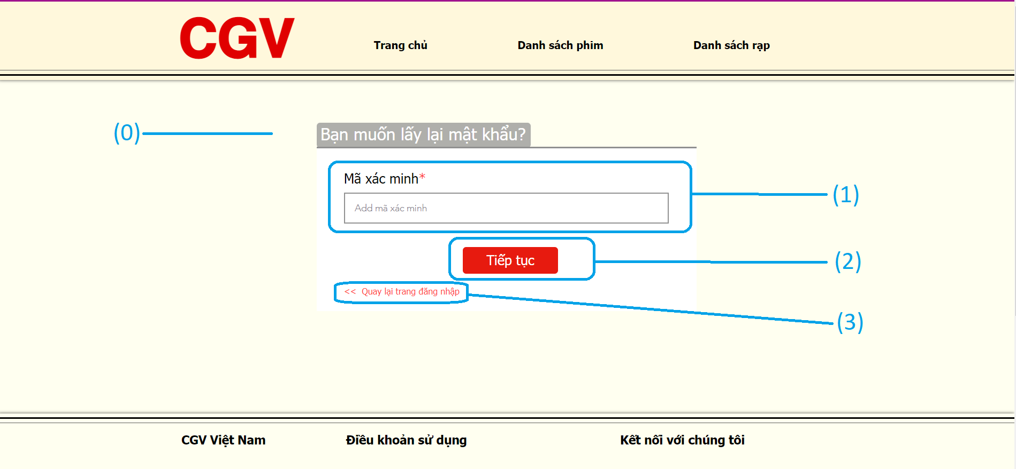

**Danh sách các biến cố:**

|  |  |  |
| --- | --- | --- |
| **STT** | **Điều kiện kích hoạt** | **Xử lý** |
| 0 | Nhấn vào nút Gởi ở bước Xác nhận email hoặc số điện thoại | Chuyển sang bước Xác nhận mã xác minh |
| 1 | Nhập mã xác minh | Hiển thị mã xác minh vừa nhập |
| 2 | Nhấn nút Tiếp tục | - Hệ thống kiểm tra mã xác minh có hợp lệ  - Chuyển sang bước Thực hiện đổi mật khẩu mới |
| 3 | Nhấn liên kết quay lại trang đăng nhập | Chuyển về trang đăng nhập |

**Mô tả quá trình bước xác nhận mã xác minh:**

|  |  |
| --- | --- |
| **Mô tả** | Mô tả quy trình bước xác nhận mã xác minh |
| **Dòng sự kiện chinh** | - Khách hàng nhập mã xác minh vừa nhận được  - Nhấn nút Tiếp tục  - Hệ thống kiểm tra mã xác minh có hợp lệ  - Kiểm tra hợp lệ, chuyển sang bước Thực hiện đổi mật khẩu mới |
| **Dòng sự kiện phụ** | - Nếu kiểm tra sai, hiển thị chi tiết các lỗi cho khách hàng và yêu cầu nhập lại |

**3.Thực hiện đổi mật khẩu mới (bước 3)**

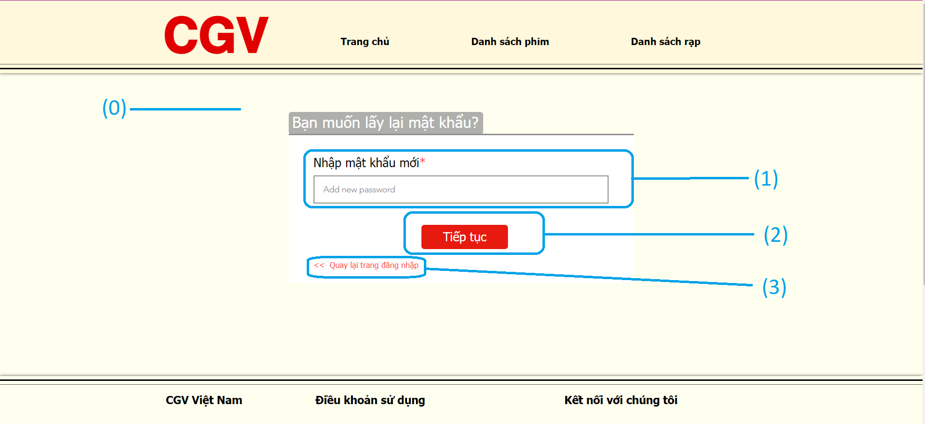

**Danh sách các biến cố:**

|  |  |  |
| --- | --- | --- |
| **STT** | **Điều kiện kích hoạt** | **Xử lý** |
| 0 | Nhấn vào nút Tiếp tuc ở bước Xác nhận mã xác minh | Chuyển sang bước Thực hiện đổi mật khẩu |
| 1 | Nhập mật khẩu mới | Hiển thị mật khẩu mới được mã hóa |
| 2 | Nhấn nút Tiếp tục | - Thông báo đổi mật khẩu thành công  - Chuyển sang bước Thực hiện đổi mật khẩu mới |
| 3 | Nhấn liên kết quay lại trang đăng nhập | Chuyển về trang đăng nhập |

**Mô tả quá trình bước thực hiện đổi mật khẩu:**

|  |  |
| --- | --- |
| **Mô tả** | Mô tả quy trình bước thực hiện đổi mật khẩu |
| **Dòng sự kiện chinh** | - Khách hàng nhập mật khẩu mới  - Nhấn nút Tiếp tục  - Hệ thống kiểm tra ràng buộc, mật khẩu mới không được trùng mật khẩu cũ  - Hệ thống cập nhật mật khẩu mới của tài khoản đó vào danh sách tài khoản  - Thông báo đổi mật khẩu thành công  - Chuyển sang trang đăng nhập |
| **Dòng sự kiện phụ** | - Nếu kiểm tra sai, hiển thị chi tiết các lỗi cho khách hàng và yêu cầu nhập lại |

**IV.Đăng kí**

**Giao diện trang Đăng kí:**

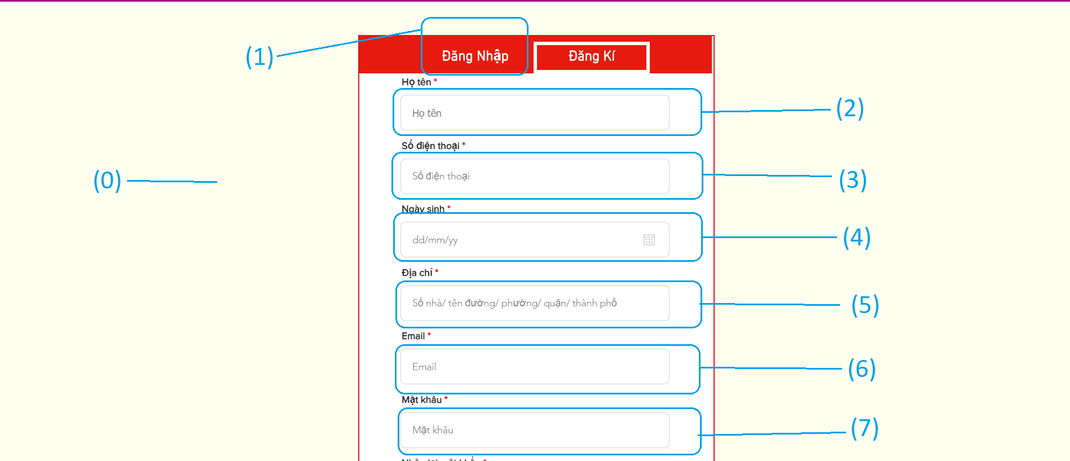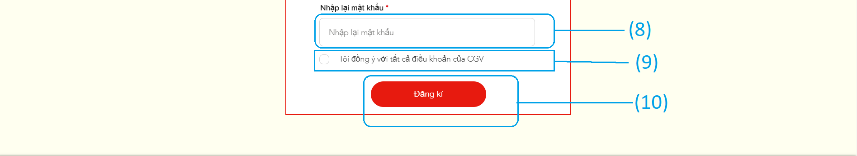

**Danh sách các biến cố:**

|  |  |  |
| --- | --- | --- |
| **STT** | **Điều kiện kích hoạt** | **Xử lý** |
| 0 | Khách hàng nhấn vào nút đăng kí | Chuyển sang trang Đăng kí |
| 1 | Khách hàng nhấn vào đăng nhập | Chuyển sang trang Đăng nhập |
| 2 | Nhập vào họ tên | Hiển thị họ tên vừa nhập |
| 3 | Nhập vào số điện thoại | Hiển thị số điện thoại vừa nhập |
| 4 | Chọn ngày sinh | Hiển thị ngày sinh vừa chọn |
| 5 | Nhập vào địa chỉ | Hiển thị địa chỉ vừa nhập |
| 6 | Nhập vào Email | Hiển thị Email vừa nhập |
| 7 | Nhập vào mật khẩu | Hiển thị mật khẩu được mã hóa |
| 8 | Nhập vào mật khẩu | Hiển thị mật khẩu được mã hóa |
| 9 | Nhấn vào ô trống | Hiễn thị dấu tích |
| 10 | Nhấn Đăng kí | - Hệ thống chỉnh sửa thông tin tài khoản trên danh sách tài khoản  - Thông báo đăng kí thành công |

**Mô tả quá trình Đăng kí:**

|  |  |
| --- | --- |
| **Mô tả** | Mô tả quy trình đăng kí tài khoản |
| **Dòng sự kiện chinh** | - Khách hàng điền đầy đủ thông tin  - Nhấn đăng kí  - Hệ thống kiểm tra ràng buộc và kiểm tra tài khoản có tồn tại, mật khẩu có đúng không  - Hệ thống thêm mới tài khoản vào danh sách tài khoản  - Thông báo thành công cho khách hàng |
| **Dòng sự kiện phụ** | - Nếu kiểm tra sai, hiển thị chi tiết các lỗi cho khách hàng và yêu cầu nhập lại |

**V.Tài Khoản**

**Trang Tài khoản:**

**-** Gồm 3 trang nhỏ là: **Thông tin chung**, **Chi tiết tài khoản** và **Lịch sử giao dịch**

**1. Thông tin chung:**

**Giao diện:**

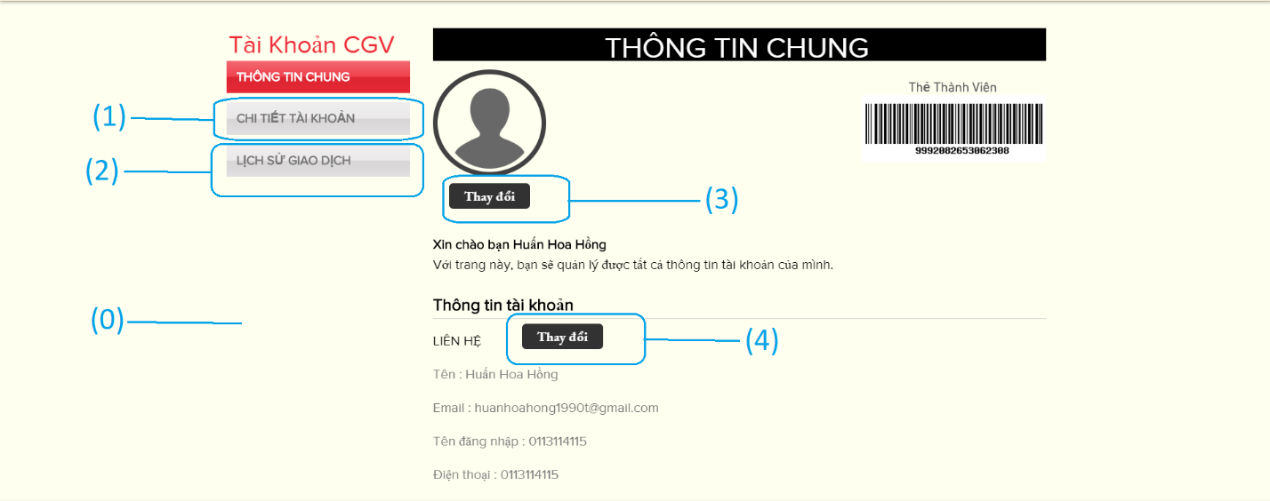

**Danh sách các biến cố:**

|  |  |  |
| --- | --- | --- |
| **STT** | **Điều kiện kích hoạt** | **Xử lý** |
| 0 | -Nhấn vào tên tài khoản trên Header sau khi đã đăng nhập  - Nhấn vào nút Thông tin chung ở 2 trang Chi tiết tài khoản hoặc Lịch sử giao dịch | Chuyển sang trang Thông tin chung |
| 1 | Nhấn vào nút Chi tiết tài khoản | Chuyển sang trang Chi tiết tài khoản |
| 2 | Nhấn vào nút Lịch sử giao dịch | Chuyển sang trang Lịch sử giao dịch |
| 3 | Nhấn vào nút thay đổi | Hệ thống hiện thư mục ảnh trong máy của khách hàng để khách hàng tải ảnh lên |
| 4 | Nhấn vào nút thay đổi | Chuyển sang trang Chi tiết tài khoản |

**2. Chi tiết tài khoản:**

**Giao diện:**

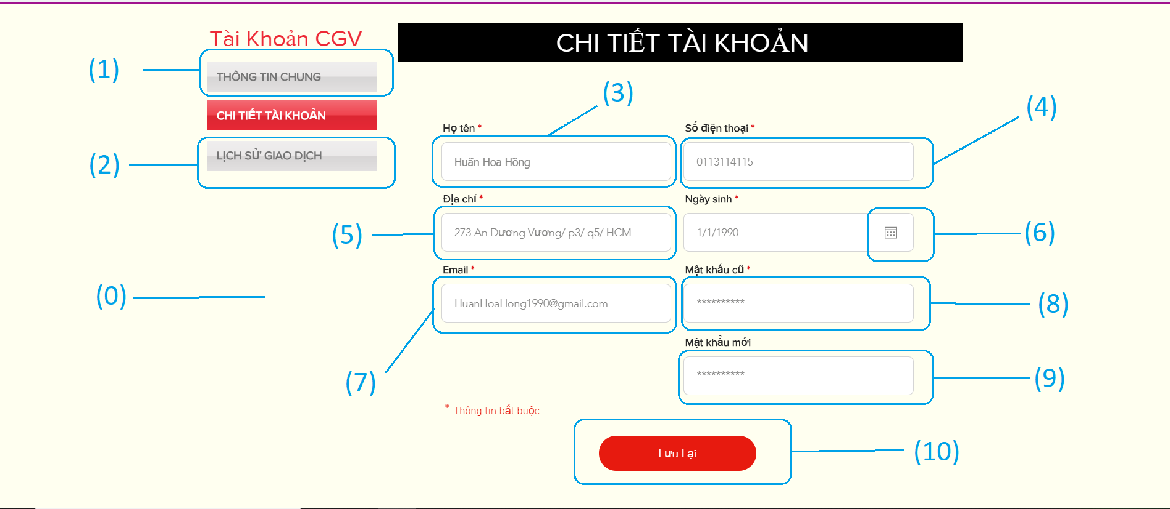

**Danh sách các biến cố:**

|  |  |  |
| --- | --- | --- |
| **STT** | **Điều kiện kích hoạt** | **Xử lý** |
| 0 | - Nhấn vào nút Chi tiết tài khoản ở trang khác | Chuyển sang trang Chi tiết tài khoản |
| 1 | Nhấn vào nút Thông tin chung | Chuyển sang trang Thông tin chung |
| 2 | Nhấn vào nút Lịch sử giao dịch | Chuyển sang trang Lịch sử giao dịch |
| 3 | Nhập vào họ tên | Hiển thị họ tên vừa nhập |
| 4 | Nhập vào số điện thoại | Hiển thị số điện thoại vừa nhập |
| 5 | Chọn ngày sinh | Hiển thị ngày sinh vừa chọn |
| 6 | Nhập vào địa chỉ | Hiển thị địa chỉ vừa nhập |
| 7 | Trang thông tin chung được mở | Chỉ hiển thị, không thể thay đổi |
| 8 | Nhập vào mật khẩu | Hiển thị mật khẩu được mã hóa |
| 9 | Nhập vào mật khẩu | Hiển thị mật khẩu được mã hóa |
| 10 | Nhấn lưu lại | - Hệ thống chỉnh sửa thông tin tài khoản trên danh sách tài khoản  - Thông báo đăng kí thành công |

**Mô tả quá trình khách hàng chỉnh sửa thông tin tài khoản:**

|  |  |
| --- | --- |
| **Mô tả** | Mô tả quá trình khách hàng chỉnh sửa thông tin tài khoản |
| **Dòng sự kiện chinh** | - Khách hàng điền đầy đủ thông tin  - Nhấn lưu lại  - Hệ thống kiểm tra ràng buộc và kiểm tra tài khoản có tồn tại, mật khẩu có đúng không  - Hệ thống thêm mới tài khoản vào danh sách tài khoản  - Thông báo thành công cho khách hàng |
| **Dòng sự kiện phụ** | - Nếu kiểm tra sai, hiển thị chi tiết các lỗi cho khách hàng và yêu cầu nhập lại |

**3.Lịch sử giao dịch**

**Giao diện:**

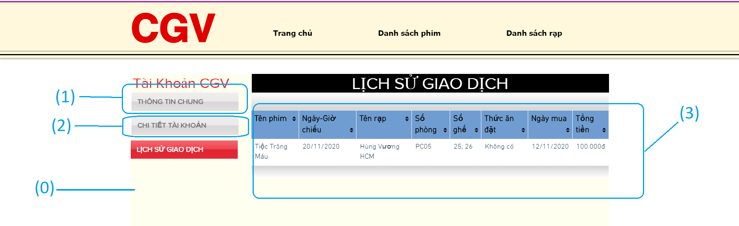

**Danh sách các biến cố:**

|  |  |  |
| --- | --- | --- |
| **STT** | **Điều kiện kích hoạt** | **Xử lý** |
| 0 | - Nhấn vào nút Lịch sử giao dịch ở trang khác  - Nhấn vào Vé của tôi ở Header | Chuyển sang trang Lịch sử giao dịch |
| 1 | Nhấn vào nút Thông tin chung | Chuyển sang trang Thông tin chung |
| 2 | Nhấn vào nút Chi tiết tài khoản | Chuyển sang trang Chi tiết tài khoản |
| 3 | Khi trang Lịch sử giao dịch được kích hoạt | Hiển thị thông tin về các đơn hàng mà khách hàng đã thanh toán |

**VI.Danh Sách Phim**

**Giao diện Danh Sách Phim:**

**Danh sách các biến cố:**

|  |  |  |
| --- | --- | --- |
| **STT** | **Điều kiện kích hoạt** | **Xử lý** |
| 0 | Nhấn vào trang danh sách phim | Chuyển sang trang danh sách phim |
| 1 | Nhấn vào tiêu đề phim hoặc ảnh của phim | Chuyển sang trang nội dung phim |
| 2 | Nhấn vào nút Mua vé | Hiện thị trang đặt vé |

**VII.Nội dung phim**

**1.Giao diện Nội Dung Phim**

**Danh sách các biến cố:**

|  |  |  |
| --- | --- | --- |
| **STT** | **Điều kiện kích hoạt** | **Xử lý** |
| 0 | Nhấn vào tiêu đề hoặc ảnh của phim | Chuyển sang trang nội dung phim |
| 1 | Nhấn vào nút Chi tiết | Hiện thị tóm tắt nội dung phim |
| 2 | Nhấn vào nút Trailer | Hiện thị trailer phim |
| 3 | Nhấn vào nút Mua vé | Hiện thị trang đặt vé |

**2.Nút chi tiết phim**

**Danh sách các biến cố:**

|  |  |  |
| --- | --- | --- |
| **STT** | **Điều kiện kích hoạt** | **Xử lý** |
| 0 | Nhấn vào nút Chi tiết | Hiển thị tóm tắt nội dung phim |
| 1 | Nhấn nút “X” | Đóng tóm tắt phim và hiển thị lại trang Nội dung phim |

**3.Nút Trailer**

**Danh sách các biến cố:**

|  |  |  |
| --- | --- | --- |
| **STT** | **Điều kiện kích hoạt** | **Xử lý** |
| 0 | Nhấn vào nút Trailer | Hiển thị trailer phim |
| 1 | Nhấn nút “X” | Đóng trailer phim và hiển thị lại trang Nội dung phim |

**VIII.Danh sách rạp**

**1.Giao diện danh sách rạp**

**Danh sách các biến cố:**

|  |  |  |
| --- | --- | --- |
| **STT** | **Điều kiện kích hoạt** | **Xử lý** |
| 0 | Nhấn vào Danh sách rạp | Chuyển sang trang Danh sách rạp |
| 1 | Nhấn vào chọn tỉnh/thành (Ví dụ: Hồ Chí Minh) | Hiển thị trang chọn cụm rạp của tỉnh/thành đó |

**2.Danh sách rạp (Cụm rạp)**

**Danh sách các biến cố:**

|  |  |  |
| --- | --- | --- |
| **STT** | **Điều kiện kích hoạt** | **Xử lý** |
| 0 | Nhấn vào chọn tỉnh/thành (Ví dụ: Hồ Chí Minh) | Hiển thị trang chọn cụm rạp của tỉnh/thành đó |
| 1 | Nhấn vào chọn cụm rạp (Ví dụ: CGV Hùng Vương Plaza) | Hiển thị trang chọn phim, chọn ngày, giờ, suất chiếu |

**3.Trang đặt phim**

**Danh sách các biến cố:**

|  |  |  |
| --- | --- | --- |
| **STT** | **Điều kiện kích hoạt** | **Xử lý** |
| 0 | Nhấn vào chọn cụm rạp (Ví dụ: CGV Hùng Vương Plaza) | Hiển thị trang chọn phim, chọn ngày, giờ, suất chiếu |
| 1 | Chọn ngày chiếu | Hiển thị danh sách suất chiếu của ngày đó |

**4.Suất chiếu**

**Danh sách các biến cố:**

|  |  |  |
| --- | --- | --- |
| **STT** | **Điều kiện kích hoạt** | **Xử lý** |
| 0 | Chọn ngày chiếu | Hiển thị danh sách suất chiếu của ngày hôm đó |
| 1 | Chọn suất chiếu | Chuyển sang trang chọn ghế ngồi |
| 2 | Chọn tiêu đề hoặc hình ảnh phim | Chuyển sang trang nội dung phim |

**Mô tả chọn suất:**

|  |  |
| --- | --- |
| **Mô tả** | - Chức năng này mô tả quá trình chọn suất của người dùng |
| **Dòng sự kiện chính** | - Người dùng chọn suất chiếu  - Hệ thống xử lí và chuyển sang trang chọn ghế ngồi |
| **Dòng sự kiện phụ** | - Người dùng chưa có tài khoản  - Hệ thống xử lí và chuyển sang trang Đăng Nhập  - Người dùng bắt đầu đăng kí tài khoản  - Người dùng chưa đăng nhập  - Hệ thống xử lí và chuyển sang trang Đăng Nhập  - Người dùng đăng nhập  - Hệ thống chuyển sang trang chọn ghế ngồi |

**IX.Trang đặt vé**

**1.Trang đặt vé (chọn suất chiếu)**

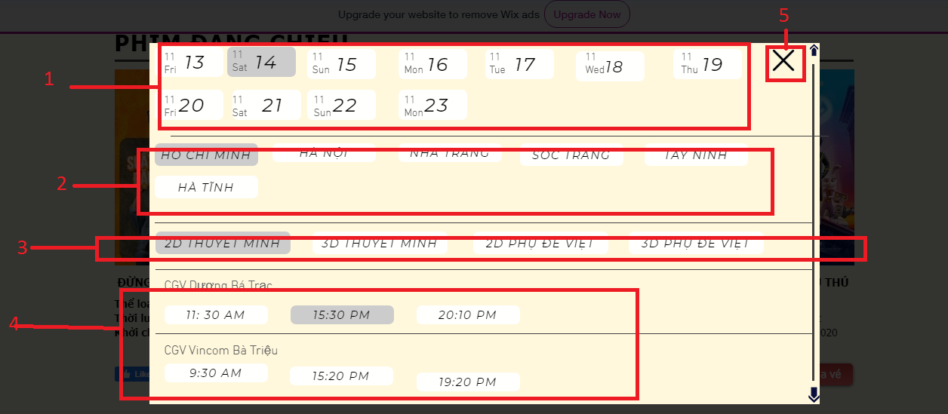

**Danh sách các biến cố**

|  |  |  |
| --- | --- | --- |
| **STT** | **Điều kiện kích hoạt** | **Xử lý** |
| 1 | Nhấp vào ngày đặt | -Lấy dữ liệu của lịch chiếu mà phim chiếu vào ngày đã chọn  -Dữ liệu số 2, 3, 4 sẽ thay đổi theo ngày đã chọn |
| 2 | Chọn thành phố | -Lấy dữ liệu lọc ra các định dạng, lịch chiếu các rạp của thành phố đó  -Dữ liệu số 3, 4 sẽ thay đổi |
| 3 | Chọn định dạng chiếu | -Lấy dữ liệu các rạp sẽ chiếu theo kiểu định dạng đã chọn  -Dữ liệu số 4 sẽ thay đổi |
| 4 | Chọn giờ chiếu | Chuyển sang trang chọn ghế ngồi của giờ chiếu đã chọn |
| 5 | Nhấn vào dấu X | Quay lại giao diện trước đó |

**Mô tả quy trình chọn suất chiếu:**

|  |  |
| --- | --- |
| **Mô tả** | Chức năng này mô tả quy trình khách hàng chọn suất chiếu |
| **Dòng sự kiện chính** | - Khách hàng chọn ngày chiếu  - Chọn thành phố  - Chọn định dạng chiếu  - Chọn giờ chiếu  - Chuyển trang sang chọn ghế ngồi của giờ chiếu đã chọn |
| **Dòng sự kiện phụ** | - Nếu khách hàng chưa đăng nhập, chuyển sang trang đăng nhập |

**2.Trang chọn ghế ngồi**

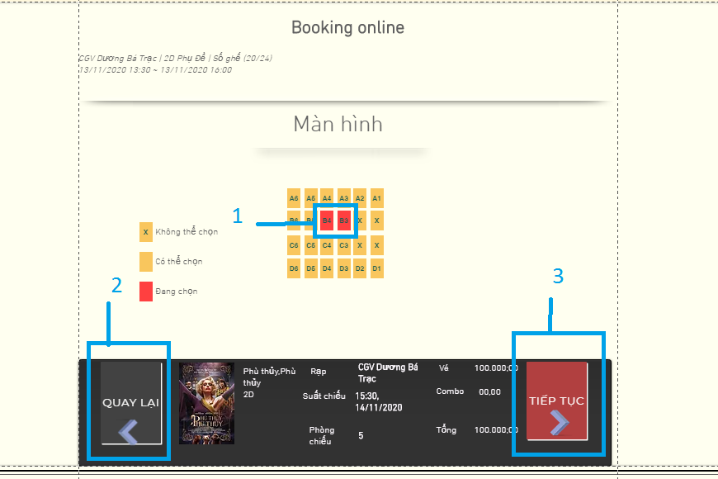

**Danh sách các biến cố:**

|  |  |  |
| --- | --- | --- |
| STT | Điều kiện kích hoạt | Xử lý |
| 1 | Nhấp vào vị trí ghế | Hệ thống tích vào ghế đặt |
| 2 | Nhấp vào nút tiếp tục | Chuyển đến trang chọn mua đồ ăn kèm |
| 3 | Nhấp vào nút quay lại | Chuyển đến màn hình đặt vé |

**Mô tả quy trình chọn ghế ngồi:**

|  |  |
| --- | --- |
| **Mô tả** | Chức năng này mô tả quy trình khách hàng chọn ghế ngồi |
| **Dòng sự kiện chính** | - Khách hàng chọn số ghế cần đặt  - Khách hàng chọn tiếp tục để thực hiện tiếp quy trình đặt vé |
| **Dòng sự kiện phụ** |  |

**3.Trang mua đồ ăn kèm:**

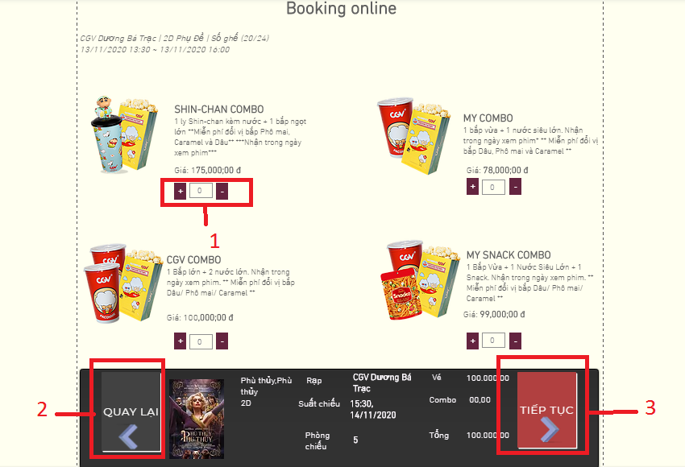

**Danh sách các biến cố:**

|  |  |  |
| --- | --- | --- |
| **STT** | **Điều kiện kích hoạt** | **Xử lý** |
| 1 | Nhấp vào dấu + hoặc - | Hệ thống tăng thêm hoặc giảm món khách đã chọn |
| 2 | Nhấp vào nút quay lại | Chuyển đến trang chọn ghế ngồi |
| 3 | Nhấp vào nút tiếp tục | Chuyển đến màn hình thanh toán |

**Mô tả quy trình đặt món ăn kèm:**

|  |  |
| --- | --- |
| **Mô tả** | Chức năng này mô tả quy trình khách hàng đặt món ăn kèm |
| **Dòng sự kiện chính** | - Khách hàng tăng giảm số lượng món cần đặt  - Khách hàng chọn tiếp tục để chuyển sang trang hình thức thanh toán |
| **Dòng sự kiện phụ** |  |

**X.Thanh toán**

**1.Trang hình thức thanh toán**

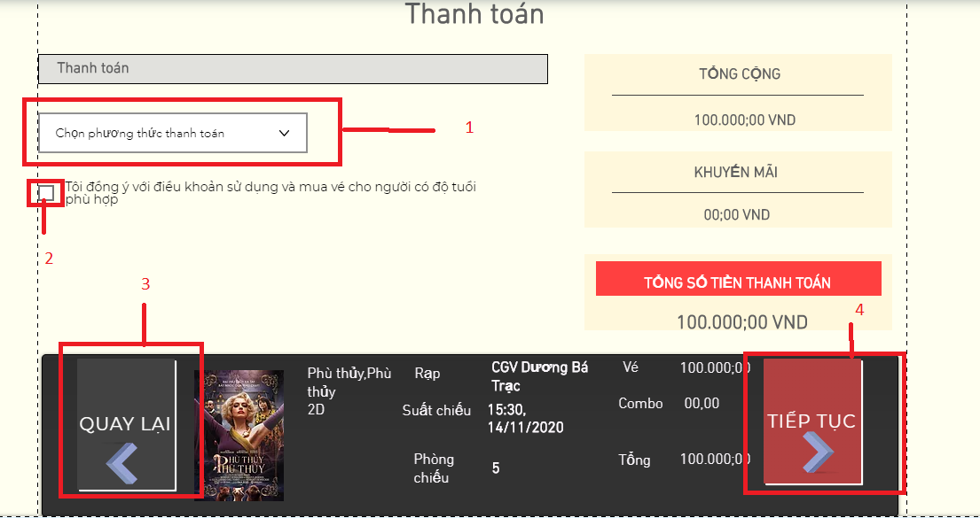

**Danh sách các biến cố**

|  |  |  |
| --- | --- | --- |
| **STT** | **Điều kiện kích hoạt** | **Xử lý** |
| 1 | Khách hàng chọn vào phương thức thanh toán | Hiện các hình thức thanh toán |
| 2 | Chọn vào đồng ý điều khoản | Cho phép mua |
| 3 | Nhấn quay lại | Quay lại trang chọn mua đồ ăn kèm |
| 4 | Nhấn vào nút Tiếp tục | Hiện lên cách thức thanh toán ứng với hình thức người mua chọn |

**Mô tả quá trình chọn hình thức thanh toán:**

|  |  |
| --- | --- |
| Mô tả | Mô tả quy trình chọn hình thức thanh toán |
| Dòng sự kiện chinh | - Khách hàng chọn hình thức thanh toán  - Khách hàng tích vào điều khoản mua  - Nhấn vào nút tiếp tục để chuyển qua trang thanh toán |
| Dòng sự kiện phụ | - Nếu chưa chọn hình thức thanh toán, tích vào điều khoản mua, hệ thống sẽ thông báo nhắc người dùng |

**2.Trang thanh toán**

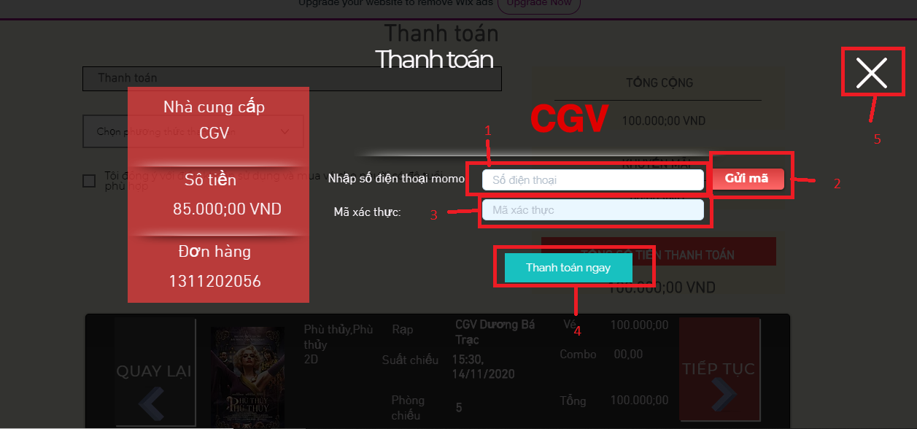

**Danh sách các biến cố**

|  |  |  |
| --- | --- | --- |
| **STT** | **Điều kiện kích hoạt** | **Xử lý** |
| 1 | Khách hàng nhập vào số điện thoại | Hiển thị số điện thoại vừa nhập |
| 2 | Chọn vào gửi mã | - Kiểm tra ràng buộc xem số điện thoại có hợp lệ không  - Gửi mã yêu cầu thanh toán đến momo |
| 3 | Nhập mã xác thực vừa nhận được qua App momo | Hiển thị mã xác thực vừa nhập |
| 4 | Nhấn vào nút Thanh toán ngay | - Kiểm tra mã có hợp lệ không  - Hệ thống nhận được tiền sẽ hoàn tất giao dịch |
| 5 | Nhấn vào dấu X | Quay lại trang hình thức thanh toán |

**Mô tả quá trình chọn hình thức thanh toán:**

|  |  |
| --- | --- |
| Mô tả | Mô tả quy trình thanh toán |
| Dòng sự kiện chinh | - Khách hàng nhập số điện thoại vào  - Khách hàng nhấn vào gửi mã để hệ thống gửi mã yêu cầu thanh toán đến momo  - Nhập mã xác thực được gửi đến  - Hệ thống kiểm tra mã có hợp lệ không  - Sau đó khách hàng ấn vào nút thanh toán ngay để hoàn tất giao dịch |
| Dòng sự kiện phụ | - Hệ thống kiểm tra ràng buộc xem số điện thoại có hợp lệ không? Thông báo lỗi sai và yêu cầu nhập lại.  - Hệ thống kiểm tra mã không hợp lệ thì thông báo mã sai và yêu cầu nhập lại  - Nếu thanh toán không thành công, nêu lý do cho khách hàng.  VD: Tài khoản không đủ tiền,… |